BỘ TÀI CHÍNH  TỔNG CỤC THUẾ  ------- | CỘNG HÒA XÃ HỘI CHỦ NGHĨA VIỆT NAM  Độc lập - Tự do - Hạnh phúc  ---------------
Số: 1403/QĐ-TCT | Hà Nội, ngày 30 tháng 8 năm 2018

QUYẾT ĐỊNH
VỀ VIỆC BAN HÀNH CHUẨN TRAO ĐỔI DỮ LIỆU GIỮA HỆ THỐNG CỦA TỔNG CỤC THUẾ VÀ NGÂN HÀNG THƯƠNG MẠI, ĐƠN VỊ TRUNG GIAN THANH TOÁN ĐÁP ỨNG NỘP THUẾ ĐIỆN TỬ BẰNG HÌNH THỨC NỘP QUA INTERNET BANKING
TỔNG CỤC TRƯỞNG TỔNG CỤC THUẾ
Căn cứ Quyết định số 115/2009/QĐ-TTg ngày 28/9/2009 của Thủ tướng Chính phủ quy định chức năng, nhiệm vụ, quyền hạn và cơ cấu tổ chức của Tổng cục Thuế trực thuộc Bộ Tài chính;
Căn cứ Quyết định số 114/QĐ-BTC ngày 15/01/2013 của Bộ trưởng Bộ Tài chính về chức năng, nhiệm vụ, quyền hạn và cơ cấu tổ chức của Cục Công nghệ thông tin trực thuộc Tổng cục Thuế;
Căn cứ Thông tư số 110/2015/TT-BTC ngày 28/7/2015 của Bộ Tài chính về Hướng dẫn giao dịch điện tử trong lĩnh vực thuế;
Xét đề nghị của Cục trưởng Cục Công nghệ thông tin,
QUYẾT ĐỊNH:
Điều 1. Ban hành kèm theo Quyết định này “Chuẩn trao đổi dữ liệu giữa hệ thống của Tổng cục Thuế và Ngân hàng thương mại, Đơn vị trung gian thanh toán đáp ứng nộp thuế điện tử bằng hình thức nộp qua Internet Banking”.
Điều 2. Chuẩn trao đổi dữ liệu ban hành kèm theo Quyết định này là điều kiện kỹ thuật áp dụng cho các Ngân hàng thương mại và các Đơn vị trung gian thanh toán khi thực hiện kết nối với Tổng cục Thuế để triển khai cung cấp dịch vụ nộp thuế điện tử bằng hình thức nộp qua Internet Banking.
Điều 3. Quyết định này có hiệu lực kể từ ngày ký. Cục trưởng Cục Công nghệ thông tin chịu trách nhiệm thi hành Quyết định này./.

Nơi nhận:  - Như điều 3;  - Website Tổng cục Thuế;  - Lưu: VT, CNTT (2b). | KT. TỔNG CỤC TRƯỞNG  PHÓ TỔNG CỤC TRƯỞNG  Nguyễn Đại Trí

CHUẨN TRAO ĐỔI DỮ LIỆU
GIỮA HỆ THỐNG CỦA TỔNG CỤC THUẾ VÀ NGÂN HÀNG THƯƠNG MẠI, ĐƠN VỊ TRUNG GIAN THANH TOÁN ĐÁP ỨNG NỘP THUẾ ĐIỆN TỬ BẰNG HÌNH THỨC NỘP QUA INTERNETBANKING
(Ban hành kèm theo Quyết định số 1403/QĐ-TCT ngày 30/8/2018 của Tổng cục trưởng Tổng cục Thuế)

MỤC LỤC
I. GIỚI THIỆU
1. Tổng quan
2. Phạm vi
3. Thông tin liên hệ và hỗ trợ
4. Danh mục thuật ngữ/từ viết tắt
II. DỮ LIỆU TRAO ĐỔI GIỮA TỔNG CỤC THUẾ VÀ NGÂN HÀNG THƯƠNG MẠI, ĐƠN VỊ TRUNG GIAN THANH TOÁN
1. Phạm vi dữ liệu trao đổi
2. Giải pháp cung cấp
3. Mô hình trao đổi dữ liệu
4. Nội dung dữ liệu trao đổi
4.1. Gửi thông tin chứng từ từ các ĐVTT đến hệ thống của Tổng cục Thuế
4.2. Tra cứu thông tin chứng từ từ các ĐVTT đến hệ thống của Tổng cục Thuế
4.3. Dịch vụ cung cấp tra cứu sổ thuế LPTB
III. ĐỊNH DẠNG DỮ LIỆU
1. Danh sách các ứng dụng tham gia kết nối
2. Danh sách các loại message truyền - nhận
3. Chuẩn kết nối
4. Chuẩn dữ liệu
4.1. Chuẩn liên ngân hàng khi triển khai NTĐT đối với LPTB
4.2. Quy ước về biểu diễn dữ liệu
4.3. Chuẩn ký tự
4.4. Chuẩn khuôn dạng message truyền nhận
4.4.1. Khuôn dạng message chung
4.4.2. Khuôn dạng message chứng từ gửi từ ĐVTT tới GIP/T2B
4.4.3. Khuôn dạng message truy vấn chứng từ trên GIP/T2B
4.4.4. Khuôn dạng message trả lời truy vấn chứng từ từ GIP/T2B tới ĐVTT
4.4.5. Khuôn dạng message phản hồi kết quả nhận chứng từ
4.4.6. Khuôn dạng message truy vấn sổ thuế LPTB
4.4.7. Khuôn dạng message Trả lời Truy vấn sổ thuế LPTB
4.5. Chuẩn bảo mật
IV. CÁC LOẠI DANH MỤC
1. Danh mục trạng thái chứng từ
2. Danh mục thông báo
3. Danh mục loại NNT
4. Danh mục hình thức nộp
5. XSD Schemas tương ứng

I. GIỚI THIỆU
1. Tổng quan
Tài liệu này mô tả chuẩn trao đổi dữ liệu giữa Tổng cục Thuế với các Ngân hàng thương mại/Đơn vị trung gian thanh toán trong việc nộp thuế điện tử thông qua hình thức Internet Banking, cụ thể:
- Mô tả chi tiết các thông số kết nối thông qua các API sử dụng WebSevice.
- Mô tả chi tiết khuôn dạng dữ liệu của các message tham gia vào trao đổi thông tin giữa Ngân hàng thương mại, Đơn vị trung gian thanh toán và hệ thống Tổng cục Thuế.
Ngoài ra, tài liệu này là cơ sở để lập trình, kết nối, kiểm thử hệ thống, người dùng trong việc xây dựng ứng dụng trao đổi dữ liệu giữa Tổng cục Thuế và Ngân hàng thương mại/Đơn vị trung gian thanh toán.
2. Phạm vi
Đặc tả chuẩn trao đổi dữ liệu và khuôn dạng message truyền nhận giữa Ngân hàng thương mại, Đơn vị trung gian thanh toán với hệ thống của Tổng cục Thuế thông qua hình thức nộp thuế Internet Banking tại các Ngân hàng thương mại, Đơn vị trung gian thanh toán.
3. Thông tin liên hệ và hỗ trợ
Trong quá trình tổ chức thực hiện, nếu có khó khăn vướng mắc, các đơn vị phản ánh về Tổng cục Thuế (qua Cục CNTT) xem xét, sửa đổi, bổ sung tài liệu cho phù hợp.
4. Danh mục thuật ngữ/từ viết tắt
Thuật ngữ/ Từ viết tắt | Định nghĩa
API | Giao diện lập trình ứng dụng
CKS | Chữ ký số
CMND | Chứng minh nhân dân
CN BĐS | Chuyển nhượng bất động sản
CP | Chính phủ
CQ | Cơ quan
CQT | Cơ quan thuế
CSDL | Cơ sở dữ liệu
ĐBHC | Địa bàn hành chính
ĐVTT | Ngân hàng thương mại hoặc Đơn vị trung gian thanh toán
ESB | Trục tích hợp ngành thuế
GIP/T2B | Cổng cung cấp thông tin cho các đơn vị bên ngoài
GTGT | Giá trị gia tăng
KBNN | Kho bạc nhà nước
LPTB | Lệ phí trước bạ
MST | Mã số thuế
NH | Ngân hàng
NN | Nhà nước
NNT | Người nộp thuế
NSNN | Ngân sách nhà nước
NTĐT | Nộp thuế điện tử
QĐ | Quyết định
TC | Tài chính
TCT | Tổng cục thuế
TK | Tài khoản
II. DỮ LIỆU TRAO ĐỔI GIỮA TỔNG CỤC THUẾ VÀ NGÂN HÀNG THƯƠNG MẠI, ĐƠN VỊ TRUNG GIAN THANH TOÁN.
1. Phạm vi dữ liệu trao đổi
- Thông tin chứng từ từ các ĐVTT.
- Sổ thuế LPTB.
2. Giải pháp cung cấp
- Tổng cục Thuế cung cấp các dịch vụ (Web Service) cho hệ thống của ĐVTT để thực hiện việc trao đổi dữ liệu.
- Các dữ liệu trao đổi phải được thực hiện ký số trước khi truyền nhận.
3. Mô hình trao đổi dữ liệu
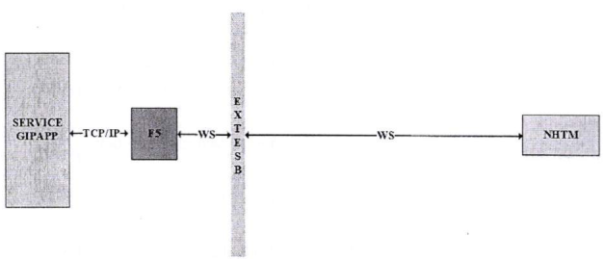
- External ESB: Là trục truyền tin bên ngoài ngành Thuế, thực hiện truyền tin giữa cơ quan Thuế và các ứng dụng bên ngoài ngành Thuế. External ESB nhận các thông tin GIP qua Internal ESB rồi truyền cho các đơn vị bên ngoài ngành Thuế.
- Service GipApp: Cung cấp dữ liệu cho các hệ thống khác khai thác thông qua trục tích hợp theo giao thức MQ, và giao thức HTTPS (Web Service).
- NHTM: Hệ thống của các ngân hàng thương mại
4. Nội dung dữ liệu trao đổi
4.1. Gửi thông tin chứng từ từ các ĐVTT đến hệ thống của Tổng cục Thuế
- Hệ thống của ĐVTT thực hiện gọi dịch vụ gửi thông tin chứng từ để gửi chứng từ sang hệ thống của Tổng cục Thuế.
- Thông tin dữ liệu trong chứng từ gửi được mô tả chi tiết như sau:
STT | Thông tin | Mô tả | Người cung cấp
1 | MST | MST của NNT ghi trên giấy nộp tiền | ĐVTT
2 | Tên NNT | Tên NNT tương ứng với MST | ĐVTT
3 | Địa chỉ NNT | Địa chỉ của NNT ghi trên giấy nộp tiền | ĐVTT
4 | MST người nộp thay | MST của người được ủy quyền nộp thay ghi trên giấy nộp tiền | ĐVTT
5 | Tên người nộp thay | Tên người nộp thay tương ứng với MST người nộp thay | ĐVTT
6 | Địa chỉ người nộp thay | Địa chỉ của người nộp thay ghi trên giấy nộp tiền | ĐVTT
7 | Số TK tại NH/KBNN | Số tài khoản của NNT mở tại NH/ KBNN ghi trên giấy nộp tiền | ĐVTT
8 | CQ quản lý thu | Tên của cơ quan thu trực tiếp quản lý khoản nộp NSNN được ghi trên giấy nộp tiền | ĐVTT
9 | Số chứng từ | Thông tin số chứng từ trên giấy nộp tiền của NNT | ĐVTT
10 | Ngày chứng từ | Ngày ĐVTT lập chứng từ | ĐVTT
11 | Tính chất khoản nộp | Giá trị:  - TK thu hồi quỹ hoàn thuế GTGT  - Nộp vào NSNN | ĐVTT
12 | CQ thẩm quyền | Giá trị:  - Kiểm toán NN  - Thanh tra TC  - Thanh tra CP  - CQ có thẩm quyền khác | ĐVTT
13 | Mã ĐVTT | Mã 8 số của ĐVTT nơi gửi chứng từ sang GIP | ĐVTT
14 | Tỉnh | Thông tin mã tỉnh | ĐVTT
15 | Huyện | Thông tin mã huyện | ĐVTT
16 | Mã hình thức nộp | Giá trị: 00, 01, 02, 03, 04, 05, 06, 07 | ĐVTT
17 | Diễn giải hình thức nộp | - 00: Nộp tại cổng NTĐT của TCT  - 01: Nộp tại quầy  - 02: Nộp qua hình thức EBanking  - 03: Nộp qua ATM  - 04: Nộp qua Home Banking  - 05: Nộp qua Mobile Banking  - 06: Nộp qua hình thức điện tử khác  - 07: Nộp qua hình thức phi điện tử khác | ĐVTT
18 | Loại hình NNT | Giá trị:  - 0: Không xác định  - 1: Doanh nghiệp  - 2: Cá nhân | ĐVTT
19 | Loại tiền | Giá trị:  - VND  - USD | ĐVTT
20 | Số quyết định | Số quyết định, số tờ khai, số thông báo | ĐVTT
21 | Địa chỉ tài sản | Với CN BĐS là địa chỉ/số lô/số thửa | ĐVTT
22 | Số khung | Đối với LPTB ô tô xe máy | ĐVTT
23 | Số máy | Đối với LPTB ô tô xe máy | ĐVTT
24 | Ngày nộp tiền | Ngày nộp tiền | ĐVTT
25 | Đặc điểm phương tiện | Đặc điểm phương tiện (Loại TS, Nhãn hiệu, Số loại hoặc Tên thương mại  Loại TS: xxx; Nhãn hiệu: xxx; Số Loại/Tên Thương mại: xxxx) | ĐVTT
 | Chương | Mã chương ghi trên giấy nộp tiền của NNT | ĐVTT
27 | Tiểu mục | Mã tiểu mục (mã nội dung kinh tế) ghi trên giấy nộp tiền của NNT | ĐVTT
28 | Thông tin khoản nộp | Thông tin chi tiết tên khoản nộp mà NNT ghi trên giấy nộp tiền | ĐVTT
29 | Số tiền | Số tiền NNT nộp ghi trên giấy nộp tiền | ĐVTT
30 | Kỳ thuế | Kỳ thuế | ĐVTT
- Hệ thống của Tổng cục Thuế nhận thông tin chứng từ và kiểm tra thông tin CKS của ĐVTT:
+ Trường hợp thông tin CKS của ĐVTT không hợp lệ, hệ thống gửi kết quả phản hồi xác thực CKS không thành công cho ĐVTT.
+ Trường hợp thông tin CKS của ĐVTT hợp lệ, thực hiện:
■ Ký nhân danh TCT lên kết quả xác nhận và lưu trữ.
■ Gửi kết quả xác nhận đã thành công tới ĐVTT.
4.2. Tra cứu thông tin chứng từ từ các ĐVTT đến hệ thống của Tổng cục Thuế
- ĐVTT nhập điều kiện tìm kiếm thông tin chứng từ và thực hiện truy vấn vào hệ thống của Tổng cục Thuế để lấy thông tin.
- Thông tin dữ liệu tra cứu chứng từ được mô tả chi tiết như sau:
STT | Thông tin | Mô tả | Người cung cấp
1 | MST | MST của NNT ghi trên giấy nộp tiền | ĐVTT
2 | MST người nộp thay | MST của người được ủy quyền nộp thay ghi trên giấy nộp tiền | ĐVTT
3 | Số chứng từ | Nhập số chứng từ cần tra cứu | ĐVTT
4 | Ngày chứng từ (Từ ngày... đến ngày...) | Nhập ngày chứng từ tra cứu trong khoảng từ ngày ... đến ngày... | ĐVTT
5 | Trạng thái | Giá trị:  01: Thành công  02: Hủy | ĐVTT
- Hệ thống GIP/T2B tiếp nhận yêu cầu tra cứu chứng từ và kiểm tra CKS của ĐVTT.
+ Trường hợp thông tin CKS của ĐVTT không hợp lệ, hệ thống gửi kết quả phản hồi xác thực CKS không thành công cho ĐVTT.
+ Trường hợp thông tin CKS của ĐVTT hợp lệ, thực hiện:
■ Tìm kiếm thông tin chứng từ thu thuế trong CSDL GIP/T2B thỏa mãn điều kiện tìm kiếm.
■ Thực hiện ký nhân danh TCT lên kết quả tìm kiếm.
■ Gửi trả kết quả tra cứu cho ĐVTT, thông tin chứng từ trả ra bao gồm:
STT | Thông tin | Mô tả | Người cung cấp
1 | MST | MST của NNT ghi trên giấy nộp tiền | TCT
2 | Tên NNT | Tên NNT tương ứng với MST | TCT
3 | Địa chỉ NNT | Địa chỉ của NNT ghi trên giấy nộp tiền | TCT
4 | MST người nộp thay | MST của người được ủy quyền nộp thay ghi trên giấy nộp tiền | TCT
5 | Tên người nộp thay | Tên người nộp thay tương ứng với MST người nộp thay | TCT
6 | Địa chỉ người nộp thay | Địa chỉ của người nộp thay ghi trên giấy nộp tiền | TCT
7 | Số TK tại NH/KBNN | Số tài khoản của NNT mở tại NH/ KBNN ghi trên giấy nộp tiền | TCT
8 | CQ quản lý thu | Tên của cơ quan thu trực tiếp quản lý khoản nộp NSNN được ghi trên giấy nộp tiền | TCT
9 | Số chứng từ | Thông tin số chứng từ trên giấy nộp tiền của NNT | TCT
10 | Ngày chứng từ | Ngày ĐVTT lập chứng từ | TCT
11 | Tính chất khoản nộp | Giá trị:  - TK thu hồi quỹ hoàn thuế GTGT  - Nộp vào NSNN | TCT
12 | CQ thẩm quyền | Giá trị:  - Kiểm toán NN  - Thanh tra TC  - Thanh tra CP  - CQ có thẩm quyền khác | TCT
13 | Mã ĐVTT | Mã 8 số của ĐVTT nơi gửi chứng từ sang GIP/T2B | TCT
14 | Trạng thái chứng từ | Giá trị:  01: Thành công  02: Hủy
15 | Tỉnh | Thông tin mã tỉnh | TCT
16 | Huyện | Thông tin mã huyện | TCT
17 | Mã hình thức nộp | Giá trị: 00, 01, 02, 03, 04, 05, 06, 07 | TCT
18 | Diễn giải hình thức nộp | - 00: Nộp tại cổng NTĐT của TCT  - 01: Nộp tại quầy  - 02: Nộp qua hình thức EBanking  - 03: Nộp qua ATM  - 04: Nộp qua Home Banking  - 05: Nộp qua Mobile Banking  - 06: Nộp qua hình thức điện tử khác  - 07: Nộp qua hình thức phi điện tử khác | TCT
19 | Loại tiền | Loại tiền  + VND  + USD
20 | Loại hình NNT | Giá trị:  - 0: Không xác định  - 1: Doanh nghiệp  - 2: Cá nhân | TCT
21 | Số quyết định | Số quyết định, số tờ khai, số thông báo | TCT
22 | Địa chỉ tài sản | Với CN BĐS là địa chỉ/số lô/số thửa | TCT
23 | Số khung | Đối với LPTB ô tô xe máy | TCT
24 | Số máy | Đối với LPTB ô tô xe máy | TCT
25 | Ngày nộp tiền | Ngày nộp tiền | TCT
26 | Đặc điểm phương tiện | Đặc điểm phương tiện (Loại TS, Nhãn hiệu, Số loại hoặc Tên thương mại  Loại TS: xxx; Nhãn hiệu: xxx; Số Loại/Tên Thương mại: xxxx) | TCT
27 | Chương | Mã chương ghi trên giấy nộp tiền của NNT | TCT
28 | Tiểu mục | Mã tiểu mục (mã nội dung kinh tế) ghi trên giấy nộp tiền của NNT | TCT
29 | Thông tin khoản nộp | Thông tin chi tiết tên khoản nộp mà NNT ghi trên giấy nộp tiền | TCT
30 | Số tiền | Số tiền NNT nộp ghi trên giấy nộp tiền | TCT
31 | Kỳ thuế | Kỳ thuế | TCT
4.3. Dịch vụ cung cấp tra cứu sổ thuế LPTB
- ĐVTT thực hiện nhập số quyết định (số tờ khai), mã số thuế, loại thuế gửi thông tin truy vấn tới hệ thống GIP/T2B để tra cứu thông tin sổ thuế LPTB (Loại thuế không bắt buộc nhập).
- Hệ thống GIP/T2B tiếp nhận yêu cầu tra cứu thông tin sổ thuế LPTB và kiểm tra CKS của ĐVTT:
+ Trường hợp thông tin CKS của ĐVTT không hợp lệ, hệ thống gửi kết quả phản hồi xác thực CKS không thành công cho ĐVTT.
+ Trường hợp thông tin CKS của ĐVTT hợp lệ, thực hiện:
■ Tìm kiếm thông tin sổ thuế LPTB trong CSDL GIP/T2B thỏa mãn điều kiện tìm kiếm.
■ Gửi trả lại kết quả tra cứu cho ĐVTT. Thông tin chi tiết như sau:
STT | Thông tin | Mô tả | Người cung cấp
1 | MST | Mã số thuế của NNT (thông tin chung của NNT) | TCT
2 | Tên NNT | Tên người nộp thuế | TCT
3 | Loại NNT | Loại người nộp thuế | TCT
4 | Số CMND | Số chứng minh nhân dân | TCT
5 | Mã chương | Mã chương của NNT (thông tin chung NNT) | TCT
6 | Mã CQT quản lý | Mã cơ quan thuế quản lý NNT | TCT
7 | Địa chỉ | Mô tả địa chỉ | TCT
8 | Tỉnh/Thành phố | Mã tỉnh | TCT
9 | Quận/Huyện | Mã huyện | TCT
10 | Phường/xã | Mã xã | TCT
11 | MST | Mã số thuế của NNT (thông tin sổ thuế) | TCT
12 | Mã chương | Mã chương của khoản phải nộp (thông tin sổ thuế) | TCT
13 | Mã CQ thu | Mã cơ quan thu | TCT
14 | Số hiệu kho bạc | Số hiệu kho bạc | TCT
15 | Tiểu mục | Tiểu mục khoản phải nộp | TCT
16 | Nợ cuối kỳ | Nợ cuối kỳ | TCT
17 | Số Tài khoản có | Tài khoản hạch toán khoản nộp của NNT | TCT
18 | Số quyết định | Số quyết định, số tờ khai, số thông báo | TCT
19 | Ngày quyết định | Ngày QĐ tương ứng với số QĐ | TCT
20 | Tỉ giá | Tỉ giá lần xuất bản | TCT
21 | Loại tiền | Loại tiền  + VND  + USD | TCT
22 | Loại thuế | Loại thuế | TCT
23 | Địa chỉ tài sản | Với CN BĐS là địa chỉ/số lô/số thửa | TCT
24 | Mã ĐBHC | Mã địa bàn hành chính | TCT
25 | Số khung | Số khung với LPTB ô tô, xe máy | TCT
26 | Số máy | Số máy với LPTB ô tô, xe máy | TCT
27 | Kỳ thuế | Kỳ thuế | TCT
28 | Đặc điểm phương tiện | Đặc điểm phương tiện (Loại TS, Nhãn hiệu, Số loại hoặc Tên thương mại  Loại TS: xxx; Nhãn hiệu: xxx; Số Loại/Tên Thương mại: xxxx) | TCT
III ĐỊNH DẠNG DỮ LIỆU
1. Danh sách các ứng dụng tham gia kết nối
STT | Sender_code/Receiver_code | Sender_name/Receiver_name
1 | GIP/T2B | Hệ thống GIP/T2B
2 | XXXXXXXX | XXXXXXXX là mã 8 ký tự của ngân hàng do ĐVTT quy định
2. Danh sách các loại message truyền - nhận
STT | Type | Type_name | Sender | Receiver
1 | 00021 | Gửi thông tin chứng từ | XXXXXXXX | GIP/T2B
2 | 00026 | Phản hồi kết quả nhận chứng từ | G1P/T2B | XXXXXXXX
3 | 00022 | Truy vấn thông tin chứng từ | XXXXXXXX | GIP/T2B
4 | 00023 | Trả lời truy vấn thông tin chứng từ | GIP/T2B | XXXXXXXX
5 | 00027 | Kết quả phản hồi trao đổi thông tin khi gặp lỗi | GIP/T2B | XXXXXXXX
6 | 00046 | Yêu cầu tra cứu sổ thuế LPTB | XXXXXXXX | GIP/T2B
7 | 00047 | Trả lời truy vấn yêu cầu tra cứu sổ thuế LPTB | GIP/T2B | XXXXXXXX
3. Chuẩn kết nối
Các ĐVTT xây dựng ứng dụng kết nối đến hệ thống trục ngoài (ESB External) để truyền thông tin chứng từ về Web Services của GIP/T2B.
Chức năng: API để các ĐVTT cấu hình truyền dữ liệu (chứng từ có chữ ký số của ngân hàng/trạng thái chứng từ) đến GIP/T2B.
API name | Property | Value
Web Services | Cung cấp | ESB
Web Services | Sử dụng | XXXXXXXX, GIP/T2B  (với XXXXXXXX là mã ĐVTT, tham chiếu đến mục 1)
Web Services | API type | Web services
Web Services | Connection name | https://...  (Cung cấp khi có yêu cầu kết nối)
4. Chuẩn dữ liệu
4.1. Chuẩn liên ngân hàng khi triển khai NTĐT đối với LPTB
- Cấu trúc:
+ NTDTCN+KB:ND1+NgayNT:ND2+MST:ND3+DBHC:ND4+TKNS:ND5 +CQT:ND6+Lthue:ND7+STB:ND8+NTB:ND9+SK:ND10-SM:ND11 (C:ND12-TM:ND13-KT:ND14-ST:ND15-GChu:ND16)
- Các thông tin:
+ ND1: Số hiệu KB
+ ND2: Ngày nộp theo định dạng DDMMYYYY
+ ND3: Mã NNT
+ ND4: Mã DBHC
+ ND5: Tài khoản NSNN
+ ND6: Mã CQ thu
+ ND7: Loại thuế
+ ND8: Số thông báo nộp thuế/số tờ khai/số quyết định
+ ND9: Ngày thông báo/ngày quyết định
+ ND10: Số khung
+ ND11: Số máy
+ ND12: Chương
+ ND13: Tiểu mục
+ ND14: Kỳ thuế
+ ND15: Số tiền
+ ND16: Ghi chú
- Chú ý:
+ Đối với các trường hợp không yêu cầu gửi số khung, số máy, số thông báo, ngày thông báo có thể để null, các trường hợp này bỏ cả ký hiệu đầu (bỏ: STB, NTB, SK, SM).
+ Đối với trường hợp nộp thay: Ngân hàng không kiểm tra tên người nộp thuế, phần ghi chú (ND16) để nội dung là ‘NT’.
4.2. Quy ước về biểu diễn dữ liệu
Trong tài liệu chuẩn này, dữ liệu được đặt trong phần nội dung của thẻ và trong một số trường hợp được đưa vào phần thuộc tính (chẳng hạn phần nội dung chứng từ cần có thuộc tính “id” để phục vụ ký số). Một thẻ chứa dữ liệu bên trong nó thì không chứa bất cứ thẻ con nào khác, và được gọi là thẻ đơn. Thẻ phức là thẻ chỉ chứa các thẻ con. Trong một tài liệu, có thể có ba loại gồm thẻ đơn hoặc thẻ phức hoặc thẻ rỗng. Nếu thẻ là thẻ rỗng (không chứa dữ liệu hoặc bất kỳ thẻ con nào) thì 2 bên thống nhất vẫn để thẻ đó tồn tại trong tài liệu mà không bỏ đi.
4.3. Chuẩn ký tự
Chuẩn Code CharSet ID (CCSID) và Encoding: CCSID =1208 và encoding 546 (UTF-8).
Mục 4.4 sẽ mô tả các thẻ đơn có thể có trong message trao đổi giữa 2 bên.
Các kiểu dữ liệu cơ sở (như String, Integer, Date...) được hiểu như khuyến nghị của tổ chức World Wide Web (W3).
Tài liệu tham khảo tại trang http://www.w3.org/TR/2006/REC-xml11-20060816/. Quy luật chuẩn ký tự được sử dụng theo cách sau: Các tên tiếng Việt được viết liền không dấu, viết hoa; Nếu tên quá dài được viết tắt.
4.4. Chuẩn khuôn dạng message truyền nhận
4.4.1. Khuôn dạng message chung
- Thông điệp trao đổi thông tin trên ESB có khuôn dạng XML bao gồm các thành phần:
+ HEADER: Chứa các thông tin định tuyến truyền tin.
+ BODY: Chứa dữ liệu mà các ứng dụng trao đổi với nhau. Phần này sẽ để mở để các ứng dụng chủ động định nghĩa.
+ SECURITY: Chứa các thông tin về bảo mật. Hiện tại là chữ ký điện tử nhân danh TCT khi TCT gửi dữ liệu ra ngoài và chữ ký điện tử của đối tác ngân hàng,... khi TCT nhận được từ đối tác.
- Cấu trúc khuôn dạng chung của 1 message như sau:
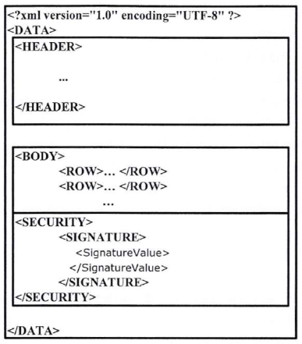
- Lưu ý: Tất cả các khuôn dạng message chi tiết được trình bày ở các mục 4.4 (từ 4.4.2 cho đến 4.4.7) dưới đây đều được đóng gói bên trong thẻ <ROW></ROW> của khuôn dạng message chung này. Do đó, trong các phần bên dưới đây (từ 4.4.2 cho đến 4.4.7), tài liệu chỉ đề cập đến việc mô tả cấu trúc khuôn dạng message riêng của từng loại dịch vụ, tất cả các khuôn dạng chi tiết này là một thành phần con và được đưa vào trong thẻ <ROW> của khuôn dạng chung như đã đề cập ở trên.
Chi tiết các thẻ phức <HEADER>, <BODY> và <SECURITY> như sau:
Tên thẻ XML | Loại | Độ dài | Diễn giải | Ràng buộc | Chú thích
<HEADER>
<VERSION> | String | 3 | Phiên bản message | Bắt buộc | 1.0
<SENDER_CODE> | String | 10 | Mã ứng dụng gửi. | Bắt buộc
<SENDER_NAME> | String | 200 | Tên ứng dụng gửi | Tùy chọn
<RECEIVER_CODE> | String | 10 | Mã ứng dụng nhận | Bắt buộc
<RECEIVER_NAME> | String | 200 | Tên ứng dụng nhận | Tùy chọn
<TRAN CODE> | String | 5 | Mã loại message | Bắt buộc | Mã 05010: Là mã giao dịch của ĐVTT truy vấn tới GIP/T2B  Mã 05011: Là mã giao dịch của GIP/T2B gửi tới ĐVTT
<MSG_ID> | String | 20 | Id của message gửi | Bắt buộc | SENDER_CODE + sequence (ứng dụng gửi cung cấp). Trong trường hợp msg là msg phản hồi thì giá trị này là “999”
<MSG REFID> | String | 20 | Id ref của message gửi | Bắt buộc | là MSG_ID của msg mà msg này báo trạng thái, chỉ có giá trị khi msg này là msg phản hồi (msg cập nhật trạng thái truyền tin)
<ID_LINK> | String | 30 |  |  | Dùng để chứa giá trị của ID chứng từ trong body. Phục vụ việc tra cứu log. Trong trường hợp gửi theo lô, các ID cách nhau bằng 1 ký tự (vd “:”).
<SEND_DATE> | DATE |  | Ngày gửi message | Bắt buộc | Định dạng DD-MMM-YYYY  hh24:mi:ss  Ví dụ: 01-Jan-2014 16:17:18
<ORIGINAL_CODE> | String | 10 | Mã địa chỉ nguồn | Tùy chọn | 3 trường original là thông tin về nơi xuất phát của chứng từ gốc, dùng trong trường hợp msg đi qua nhiều chặng
<ORIGINAL_NAME> | String | 200 | Tên địa chỉ nguồn | Tùy chọn
<ORIGINAL_DATE> | String |  | Ngày export dữ liệu | Tùy chọn | Định dạng DD-MMM-YYYY  hh24:mi:ss  Ví dụ: 01-Jan-2014 16:17:18
<ERROR_CODE> | Number | 3 | Mã lỗi truyền tin | Tùy chọn | Chỉ có giá trị khi msg là msg phản hồi
<ERROR_DESC> | String | 100 | Mô tả lỗi truyền tin | Tùy chọn | Chỉ có giá trị khi msg là msg phản hồi
<SPARE1> | String | 50 | Dự phòng | Tùy chọn
<SPARE2> | String | 50 | Dự phòng | Tùy chọn
<SPARE3> | String | 50 | Dự phòng | Tùy chọn
</HEADER>
<BODY>
<ROW>
Dữ liệu XML được định nghĩa bởi các ứng dụng tham gia kết nối (từ 4.4.2 cho đến 4.4.7)
</ROW>
</BODY>
<SECURITY>
<SIGNATURE> |  |  |  |  | Thẻ chứa các giá trị của thẻ ký
<SignatureValue> | String |  | Chữ kí điện tử nhân danh tổ chức (TCT, Ngân hàng...) | Tùy chọn
</SECURITY>
4.4.2. Khuôn dạng message chứng từ gửi từ ĐVTT tới GIP/T2B
Khuôn dạng message chứng từ gửi từ ĐVTT tới GIP/T2B gửi có cấu trúc như sau:
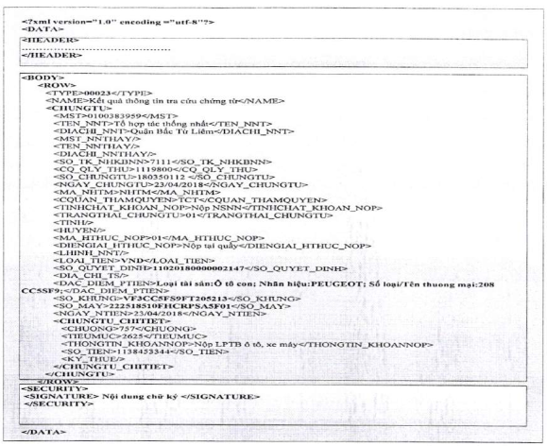
Định nghĩa chi tiết message:
STT | Thẻ phức | Thẻ đơn | Mức | Bắt buộc | Kiểu dữ liệu | Độ dài | Mô tả | Ghi chú
1 | ROW |  | 3
2 |  | TYPE | 4 | Y | String | 10 | Kiểu message
3 |  | NAME | 4 | Y | String | 100 | Tên loại message
4 | CHUNGTU |  | 4
5 |  | MST | 5 | Y | String | 14 | Mã số thuế
6 |  | TEN_NNT | 5 | Y | String | 200 | Tên người nộp thuế
7 |  | DIACHI_NNT | 5 | Y | String | 200 | Địa chỉ người nộp thuế
8 |  | MST_NNTHAY | 5 |  | String | 14 | MST người nộp thay
9 |  | TEN_NNTHAY | 5 |  | String | 200 | Tên người nộp thay
10 |  | DIACHI_NNTHAY | 5 |  | String | 200 | Địa chỉ người nộp thay
11 |  | SO_TK_NHKBNN | 5 | Y | String | 100 | Số tài khoản NH/KBNN
12 |  | CQ_QLY_THU | 5 | Y | String | 7 | Mã cơ quan thu (7 ký tự)
13 |  | SO_CHUNGTU | 5 | Y | String | 20 | Số chứng từ
14 |  | NGAY_CHUNGTU | 5 | Y | Date | 10 | Ngày chứng từ | Định dạng DD/MM /YYYY
15 |  | TINHCHAT_ KHOAN_NOP | 5 | Y | String | 100 | Tính chất khoản nộp
16 |  | CQUAN_THAM QUYEN | 5 | Y | String | 100 | Cơ quan thẩm quyền
17 |  | MA_ĐVTT | 5 | Y | String | 8 | Mã 8 số của ngân hàng thương mại
18 |  | TINH | 5 | Y | String | 5 | Mã tỉnh
19 |  | HUYEN | 5 | Y | String | 5 | Mã huyện
20 |  | MA_HTHUC_NOP | 5 | Y | String | 2 | Mã hình thức nộp: 00, 01, 02, 03, 04, 05, 06, 07
21 |  | DIENGIAI_ HTHUC_NOP | 5 | Y | String | 100 | Diễn giải hình thức nộp:  + 00: Nộp tại cổng NTĐT của TCT  + 01: Nộp tại quầy  + 02: Nộp qua Ebanking  + 03: Nộp qua ATM  + 04: Nộp qua Home Banking  + 05: Nộp qua Mobile Banking  + 06: Nộp qua hình thức điện tử khác  + 07: Nộp qua hình thức phi điện tử khác
22 |  | LOAI_TIEN | 5 |  | String | 3 | Loại tiền  + VND  + USD
23 |  | LHINH_NNT | 5 |  | String | 1 | Loại hình người nộp thuế:  + 0: Không xác định  + 1: Doanh nghiệp  + 2: Cá nhân
24 |  | SO_QUYET_DINH | 5 | Y | String | 30 | Số quyết định, số thông báo, số tờ khai
25 |  | DIA_CHI_TS | 5 | Y | String | 250 | Địa chỉ/số lô/số thửa (với CN BĐS)
26 |  | SO_KHUNG | 5 | N | String | 30 | Đối với LPTB ô tô xe máy
27 |  | SO_MAY | 5 | N | String | 30 | Đối với LPTB ô tô xe máy
28 |  | NGAY_NTIEN | 5 |  | Date | 10 | Ngày nộp tiền | Định dạng DD/MM /YYYY
29 |  | DAC_DIEM_PTIEN | 5 | Y | String | 250 | Đặc điểm phương tiện (Loại TS, Nhãn hiệu, Số loại hoặc Tên thương mại  Loại TS: xxx; Nhãn hiệu: xxx; Số Loại/Tên Thương mại: xxxx)
30 | CHUNGTU_ CHITIET |  | 4 |  |  |  | Thẻ được lặp nhiều lần
31 |  | CHUONG | 5 | Y | String | 3 | Mã Chương
32 |  | TIEUMUC | 5 | Y | String | 4 | Mã tiểu mục
 |  | THONGTIN_ KHOANNOP | 5 | Y | String | 100 | Thông tin khoản nộp
33 |  | SO_TIEN | 5 | Y | NUMBER | 17 | Số tiền
34 |  | KY_THUE | 5 |  | String | 10 | Định dạng: MM/YYYY
35 | <Signature Value> |  |  | Y |  |  | Chữ ký Ngân hàng
36 |  | SignatureMethod Algorithm |  |  |  |  | Thuật toán ký theo chuẩn http://www.w 3.org/2000/0 9/xmldsig#rs a-sha1
37 |  | Transform Algorithm |  |  |  |  | Ký theo chuẩn http://www.w 3.org/2000/0 9/xmldsig#en veloped-signature
38 |  | Keyinfo/ X509Data
39 |  | X509SubjectName |  |  |  |  | Tên chủ thể chứng thư số
40 |  | X509Certificate |  |  |  |  | Chứng thư số
4.4.3. Khuôn dạng message truy vấn chứng từ trên GIP/T2B
Khuôn dạng message truy vấn chứng từ trên GIP/T2B có cấu trúc như sau:
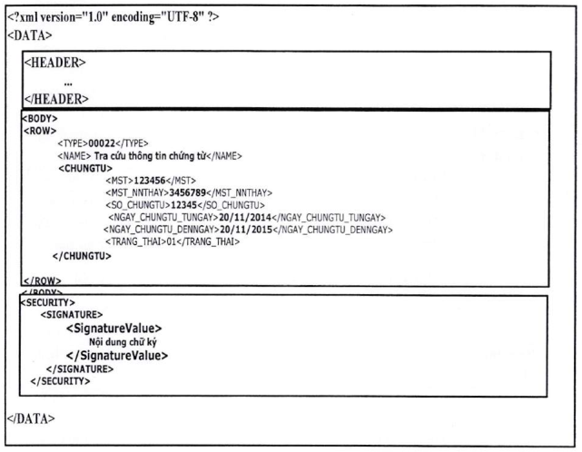
Định nghĩa chi tiết message:
STT | Thẻ phức | Thẻ đơn | Mức | Kiểu dữ liệu | Độ dài | Mô tả
1 | ROW |  | 3
2 |  | TYPE | 4 | String | 10 | Kiểu message
3 |  | NAME | 4 | String | 100 | Tên loại message
4 | CHUNGTU |  | 4
5 |  | MST | 5 | String | 14 | Mã số thuế
6 |  | MST_NNTHAY | 5 | String | 14 | Mã số thuế người nộp thay thuế
7 |  | SO_CHUNGTU | 5 | String | 20 | Số chứng từ
8 |  | NGAY_CHUNG TU_TUNGAY | 5 | Date | 10 | Ngày chứng từ (VD: 20/10/2017)
9 |  | NGAY_CHUNG TU_DENNGAY | 5 | Date | 10 | Đến ngày chứng từ (VD: 20/10/2017)
10 |  | TRANG_THAI | 5 | String | 2 | Trạng thái chứng từ  01: Thành công  02: Hủy
11 | <SignatureValue> |  |  |  |  | Chữ ký Ngân hàng
12 |  | SignatureMethod Algorithm |  |  |  | Thuật toán ký theo chuẩn http://www.w 3.org/2000/0 9/xmldsig#rs a-sha1
13 |  | Transform Algorithm |  |  |  | Ký theo chuẩn http://www.w 3.org/2000/0 9/xmldsig#en veloped-signature
14 |  | Keylnfo/ X509Data
15 |  | X509SubjectName |  |  |  | Tên chủ thể chứng thư số
16 |  | X509Certificate |  |  |  | Chứng thư số
4.4.4. Khuôn dạng message trả lời truy vấn chứng từ từ GIP/T2B tới ĐVTT
Khuôn dạng message trả lời truy vấn chứng từ từ GIP/T2B tới ĐVTT có cấu trúc như sau:
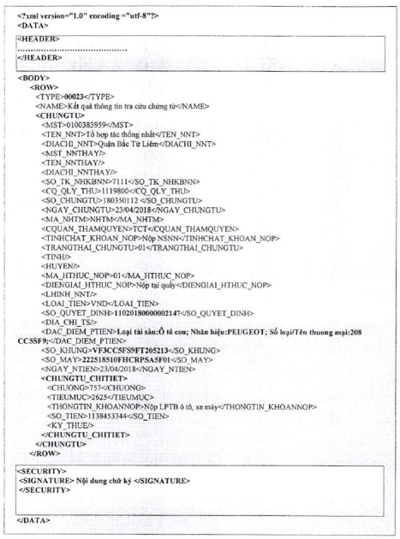
Định nghĩa chi tiết message:
STT | Thẻ phức | Thẻ đơn | Mức | Kiểu dữ liệu | Độ dài | Mô tả | Ghi chú
1 | ROW |  | 3
2 |  | TYPE | 4 | String | 10 | Kiểu message
3 |  | NAME | 4 | String | 100 | Tên loại message
4 | CHUNGTU |  | 4
5 |  | MST | 5 | String | 14 | Mã số thuế
6 |  | TEN_NNT | 5 | String | 200 | Tên người nộp thuế
7 |  | DIACHI_NNT | 5 | String | 200 | Địa chỉ người nộp thuế
8 |  | MST_NNTHAY | 5 | String | 14 | MST người nộp thay
9 |  | TEN_NNTHAY | 5 | String | 200 | Tên người nộp thay
10 |  | DIACHI_NNTHAY | 5 | String | 200 | Địa chỉ người nộp thay
11 |  | SO_TK_NHKB NN | 5 | String | 100 | Số tài khoản ngân hàng/KBNN
12 |  | CQ_QLY_THU | 5 | String | 7 | Mã cơ quan thu
13 |  | SO_CHUNGTU | 5 | String | 20 | Số chứng từ
14 |  | NGAY_CHUNGTU | 5 | Date | 10 | Ngày chứng từ | Định dạng DD/MM/ YYYY
15 |  | TINHCHAT_KHOAN NOP | 5 | String | 100 | Tính chất khoản nộp
16 |  | CQUAN_THAM QUYEN | 5 | String | 100 | Cơ quan thẩm quyền
17 |  | MA_ĐVTT | 5 | String | 8 | Mã ngân hàng thương mại
18 |  | TRANGTHAI_ CHUNGTU | 5 | String | 2 | Trạng thái chứng từ  01: Thành công  02: Hủy
19 |  | TINH | 5 | String | 5 | Mã Tỉnh
20 |  | HUYEN | 5 | String | 5 | Mã Huyện
21 |  | MA_HTHUC_NOP | 5 | String | 2 | Mã hình thức nộp: 00, 01, 02, 03, 04, 05, 06, 07
22 |  | DIENGIAI_HTHUCNOP | 5 | String | 100 | Diễn giải hình thức nộp:  + 00: Nộp tại cổng NTĐT của TCT  + 01: Nộp tại quầy  + 02: Nộp qua Ebanking  + 03: Nộp qua ATM  + 04: Nộp qua Home Banking  + 05: Nộp qua Mobile Banking  + 06: Nộp qua hình thức điện tử khác  + 07: Nộp qua hình thức phi điện tử khác
23 |  | LOAI_TIEN | 5 | String | 3 | Loại tiền  + VND  + USD
24 |  | LHINH_NNT | 5 | String | 1 | Loại hình người nộp thuế:  + 0: Không xác định  + 1: Doanh nghiệp  + 2: Cá nhân
25 |  | SO_QUYET_DINH | 5 | String | 30 | Số quyết định
26 |  | DIA_CHI_TS | 5 | String | 2500 | Địa chỉ/số lô/số thửa (với CN BĐS)
27 |  | SO_KHUNG | 5 | String | 30 | Đối với LPTB ô tô xe máy
28 |  | SO_MAY | 5 | String | 30 | Đối với LPTB ô tô xe máy
29 |  | NGAY_NTIEN | 5 | Date | 10 | Ngày nộp tiền | Định dạng DD/MM/ YYYY
30 |  | DAC_DIEM_PTIEN | 5 | String | 250 | Đặc điểm phương tiện (Loại TS, Nhãn hiệu, Số loại hoặc Tên thương mại  Loại TS: xxx; Nhãn hiệu: xxx; Số Loại/Tên Thương mại: xxxx)
31 | CHUNGTU_ CHITIET |  | 4 |  |  | Thẻ được lặp nhiều lần
32 |  | CHUONG | 5 | String | 3 | Mã Chương
33 |  | TIEUMUC | 5 | String | 4 | Mã tiểu mục
34 |  | THONGTIN_KHOAN NOP | 5 | String | 100 | Thông tin khoản nộp
35 |  | SO_TIEN | 5 | Number | 17 | Số tiền
36 |  | KY_THUE | 5 | String | 10 | Định dạng: MM/YYYY
37 | <SignatureValue> |  |  |  |  | Chữ ký Ngân hàng
38 |  | SignatureMethod Algorithm |  |  |  | Thuật toán ký theo chuẩn http://www. w3.org/2000 /09/xmldsig# rsa-sha1
39 |  | Transform Algorithm |  |  |  | Ký theo chuẩn http://www. w3.org/2000 /09/xmldsig# enveloped- signature
40 |  | Keylnfo/ X509Data
41 |  | X509SubjectName |  |  |  | Tên chủ thể chứng thư số
42 |  | X509Certificate |  |  |  | Chứng thư số
4.4.5. Khuôn dạng message phản hồi kết quả nhận chứng từ
Khuôn dạng message phản hồi kết quả nhận chứng từ do GIP/T2B gửi có cấu trúc như sau:
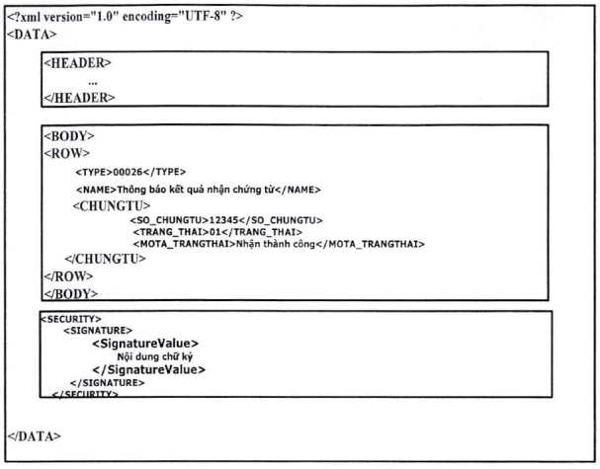
Định nghĩa chi tiết message:
STT | Tên thẻ phức | Thẻ đơn | Mức | Kiểu dữ liệu | Độ dài | Mô tả
1 | ROW |  | 2
2 |  | TYPE | 4 | String | 10 | Loại message
3 |  | NAME | 4 | String | 100 | Tên của loại cần trao đổi
4 | CHUNGTU |  | 3
5 |  | SO_CHUNGTU | 4 | String | 20 | Thông báo kết quả nhận cho số chứng từ này
6 |  | TRANG_THAI | 4 | String | 2 | Là mã trạng thái của kết quả nhận chứng từ:  + 01: Thành công  + 02: Không thành công
7 |  | MOTA_TRANGTHAI | 4 | String | 100 | Miêu tả trạng thái
4.4.6. Khuôn dạng message truy vấn sổ thuế LPTB
Khuôn dạng message truy vấn sổ thuế LPTB do các ĐVTT gửi có cấu trúc như sau:
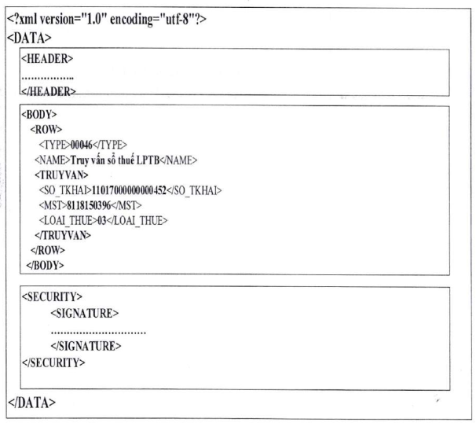
Định nghĩa chi tiết message:
STT | Tên thẻ phức | Thẻ đơn | Mức | Kiểu dữ liệu | Độ dài | Mô tả
1 | ROW |  | 2
2 |  | TYPE | 4 | String | 10 | Loại message
3 |  | NAME | 4 | String | 100 | Tên của loại cần trao đổi
4 | TRUYVAN |  | 4
5 |  | SO_TKHAI | 5 | String | 30 | Số quyết định (số tờ khai) cần tra cứu
6 |  | MST | 5 | String | 14 | Mã số thuế cần tra cứu
7 |  | LOAI_THUE | 5 | String | 3 | Loại thuế
4.4.7. Khuôn dạng message Trả lời Truy vấn sổ thuế LPTB
Khuôn dạng message trả lời truy vấn sổ thuế LPTB do GIP/T2B gửi có cấu trúc như sau:
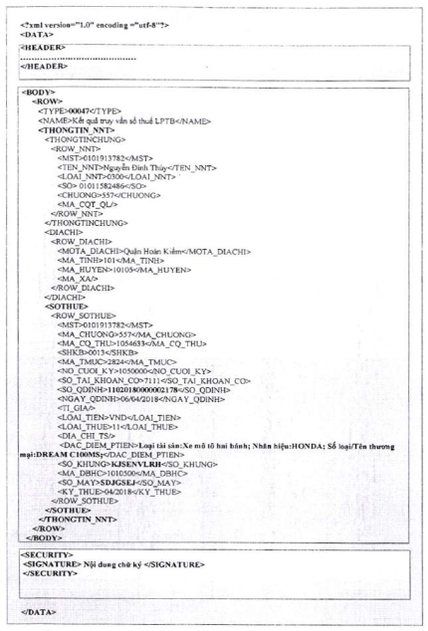
Định nghĩa chi tiết message:
STT | Tên thẻ phức | Thẻ đơn | Mức | Kiểu dữ liệu | Độ dài | Mô tả | Ghi chú
1 | ROW |  | 3
2 |  | TYPE | 4 | String | 10 | Loại message
3 |  | NAME | 4 | String | 100 | Tên của loại cần trao đổi
4 | THONGTIN _NNT |  | 4
5 | THONGTIN CHUNG |  | 5
6 | ROW_NNT |  | 6 |  |  | Thẻ được lặp nhiều lần
7 |  | MST | 7 | String | 14 | Trường hợp NNT không có MST thì trả ra MST đặc biệt
8 |  | TEN_NNT | 7 | String | 200 | Tên người nộp thuế
9 |  | LOAI_NNT | 7 | String | 4 | Loại người nộp thuế
10 |  | SO_CMND | 7 | String | 20 | Số CMND
11 |  | CHUONG | 7 | String | 3 | Mã chương
12 |  | MA_CQT_QL | 7 | String | 10 | Mã cơ quan thuế quản lý NNT
13 | DIACHI |  | 5
14 | ROW_DIAC_HI |  | 6 |  |  | Thẻ được lặp nhiều lần
15 |  | MOTA_DIACHI | 7 | String | 100 | Mô tả địa chỉ
16 |  | MA_TINH | 7 | String | 5 | Mã tỉnh
17 |  | MA_HUYEN | 7 | String | 5 | Mã huyện
18 |  | MA_XA | 7 | String | 10 | Mã xã
19 | SOTHUE |  | 5
20 | ROW_SOTHUE |  | 6 |  |  | Thẻ được lặp nhiều lần
21 |  | MST | 7 | String | 14 | Mã số thuế
22 |  | MA_CHUONG | 7 | String | 3 | Mã chương
23 |  | MA_CQ_THU | 7 | String | 7 | Mã CQ thu | Lấy theo địa bàn Cơ quan thuế trên tờ khai
24 |  | SHKB | 7 | String | 4 | Số hiệu kho bạc
25 |  | MA_TMUC | 7 | String | 4 | Mã tiểu mục
26 |  | NO_CUOI_KY | 7 | Number | 20 | Nợ cuối kỳ
27 |  | SO_TAI_KHOAN_CO | 7 | String | 4 | Tài khoản hạch toán khoản nộp của NNT
28 |  | SO_QDINH | 7 | String | 30 | Số quyết định
29 |  | NGAY_QDINH | 7 | Date | 10 | Ngày quyết định | Định dạng DD/MM/ YYYY
30 |  | TI_GIA | 7 | String | 5 | Tỉ giá
31 |  | LOAI_TIEN | 7 | String | 3 | Loại tiền  + VND  + USD
32 |  | LOAI_THUE | 7 | String | 2 | Loại thuế
33 |  | DIA_CHI_TS | 7 | String | 250 | Địa chỉ/số lô/số thửa (với CN BĐS)
34 |  | SO_KHUNG | 7 | String | 30 | Số khung
35 |  | SO_MAY | 7 | String | 50 | Số máy
36 |  | MA_DBHC | 7 | String | 7 | Mã địa bàn hành chính | - Đối với CN BDS: mã xã/phường (mã 07 số)  - Đối với LPTB Phương tiện: mã quận/huyện + 00
37 |  | KY_THUE | 7 | String | 10 | Định dạng: MM/YYYY
38 |  | DAC_DIEM_PTIEN | 5 | String | 250 | Đặc điểm phương tiện (Loại TS, Nhãn hiệu, Số loại hoặc Tên thương mại  Loại TS: xxx; Nhãn hiệu: xxx; Số Loại/Tên Thương mại: xxxx)
4.5. Chuẩn bảo mật
Hệ thống GIP/T2B và ESB đòi hỏi mỗi yêu cầu gửi đến phải được xác thực để có thể sử dụng các API trên đó. Ngoài ra, toàn bộ dữ liệu trao đổi cần phải được ký số.
Vì vậy hai bên cần trao đổi chứng thư số được cấp bởi một cơ quan có thẩm quyền (các cơ quan triển khai CA) hoặc TCT. Chuẩn ký sử dụng trong quá trình trao đổi là chuẩn ký XPath Filter.
Phạm vi ký gồm toàn bộ nội dung trong 2 thẻ <HEADER></HEADER>, và <BODY></BODY> của file XML.
Nội dung ký nằm trong thẻ:
<SECURITY>
</SECURITY>
Thông tin về chữ kí điện tử:
1 | SignatureMethod Algorithm | Thuật toán ký theo chuẩn http://www.w3.org/2000/09/xmldsig#rsa-sha1
2 | Transform Algorithm | Ký theo chuẩn  http://www.w3.org/2000/09/xmldsig#enveloped-signature
4 | X509SubjectName | Tên chủ thể chứng thư số
5 | X509Certificate | Chứng thư số

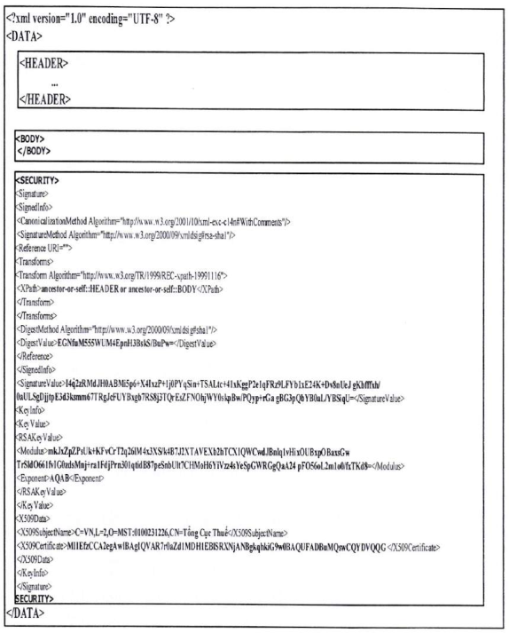
IV CÁC LOẠI DANH MỤC
1. Danh mục trạng thái chứng từ
Mã trạng thái | Mô tả
01 | Thêm mới chứng từ
02 | Hủy chứng từ
2. Danh mục thông báo
Mã lỗi | Msg Type | Mô tả lỗi
02 | 00002 | Null Số chứng minh nhân dân
02 | 00004,00006 | Null MST
02 | 00023 | Thiếu điều kiện tìm kiếm
02 | 00025 | Thiếu số chứng từ hoặc mã ngân hàng
02 | 00027 | Các lỗi khác
02 | 00002,00004,00006 | Không tìm thấy kết quả tìm kiếm
02 | 00004,00006 | Mã số thuế không tồn tại trong danh mục
02 | 00031 | Lỗi null mã tài khoản
02 | 00026 | Lỗi insert vào bảng chứng từ
02 | 00004 | Thiếu điều kiện tìm kiếm...MST tìm kiếm null
3. Danh mục loại NNT
Mã loại NNT | Tên Loại NNT
0100 | 01/ĐK-TCT (TChức, DNghiệp, CTy)
0110 | 02/ĐK-TCT (TC, DN, CT TThuộc)
0300 | 03/ĐK-TCT (Cá nhân, nhóm cá nhân KD)
0310 | 03.1/ĐK-TCT (Cá nhân, nhóm CNKD TT)
0400 | 04/ĐK-TCT (Nhà thầu nước ngoài)
0410 | 04.1/ĐK-TCT (ĐV nộp hộ thuế NTNN)
0420 | 04.2/ĐKT-TCT (NT, NTP không nộp TT)
0430 | 04.3/ĐK-TCT (BĐH DA T.hiện HĐNT)
0500 | 06/ĐK-TCT (Tổ chức ngoại giao)
0900 | 05/ĐK-TCT (CN làm công ăn lương)
9100 | 01/ĐKT-DKDN (Tổ chức SX, KDHH, DV)
9110 | 02/ĐK-DKDN (Đơn vị trực thuộc)
4. Danh mục hình thức nộp
Mã hình thức nộp | Tên hình thức nộp
00 | Nộp tại cổng NTĐT của TCT
01 | Nộp tại quầy
02 | Nộp qua Ebanking
03 | Nộp qua ATM
04 | Nộp qua Home Banking
05 | Nộp qua Mobile Banking
06 | Nộp qua hình thức điện tử khác
07 | Nộp qua hình thức phi điện tử khác
5. XSD Schemas tương ứng
5.1. XSD Schemas Nhận chứng từ từ ĐVTT thực hiện triển khai phối hợp thu LPTB:

FILE ĐƯỢC ĐÍNH KÈM THEO VĂN BẢN

